**四招讲清示波器的波形刷新率**

来源：硬件攻城狮

第一招：结果差异化

其实随便找个同档次其他品牌的示波器，相同探头，相同设置，去测同一个故障信号，ZDS2024示波器捕获到故障信号概率更大，也就是说在屏幕上明显要闪地更快一些。

分析：看结果是一个非常直观的方法，有差异，就有优劣。但是要想使别人信服，在展示差异化结果之后还要能讲清楚差异背后的原因，这样才算有理有据。

第二招：原理形象化

示波器，就像是一个给波形拍照的录像机。波形是连续的，时时刻刻都在发生，而录像机拍摄的只是图片，是瞬间。哪怕机器一秒钟能拍一百万次，但是两次快门之间还是漏掉一些波形。这就是波形观测的死区时间。为了让波形观测的死区时间更少，就要求波形刷新率更高，这样才能更大几率的看到异常波形，这就是ZDS2024示波器异常信号闪的比较快的原因。

分析：举例子能够使原理生动，因为用常规事物解释通用原理能够规避专业术语带来的困惑。但形象有余，就专业不足。

第三招：解释图形化

其实讲清楚波形刷新率，如果有下面这个动图，再说清两点即可：

1、波形刷新率=1/波形捕获周期。

2、波形捕获周期=采样时间+死区时间



分析：文字的传递是最容易失真的，因为一千个读者就有一千个哈姆雷特。语音的传递可以有语气、着重和重复，当面交流还可以配合手势。但是这些方式单位时间输出的信息量还是很有限的。图形化是一个不错的思路，但是只能用于解释，但作为文档传承还是要专业化。

第四招：文档专业化

示波器从采集信号到屏幕上显示出信号波形的过程，是由若干个捕获周期组成的。一个捕获周期包括采样时间和死区时间，模拟信号通过ADC采样量化变转为数字信号同时存储，整个采样存储过程的时间称为采样时间。示波器必须对存储的数据进行测量运算显示等处理，才能开始下一次的采样，这段时间称为死区时间。死区时间内，示波器并没有进行波形采集。一个捕获周期完成就会进入下一个捕获周期。捕获周期的倒数就是波形刷新率，如图1.1中所示，波形刷新率=1/（Tacp+Tdeat）。

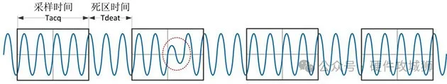

这就是我的四招，但我觉得肯定可以更形象更简单